Oxidation und Reduktion mit Flamme - Lötrohrversuche

Vorversuch Oxidierende und reduzierende Zonen in der Flamme
Halte ein Kupferblech in die nichtleuchtende Gasflamme. Skizziere die Flamme und zeichne ein, in welcher Zone sie reduzierend und in welcher Zone sie oxidierend wirkt.  Heisseste Zone der Flamme  ca. 1400 - 1500°C  Aussenkegel, dunkelblau, Verbrennung von CO mit Sekundärluft von aussen  CO + 0.5 O₂ → CO₂  Innenkegel, hellblau, Verbrennung von CH₄ mit Primärluft aus dem Kamin  CH₄ + 1.5 O₂ → CO + 2 H₂O  Kamin  Zonen: | Skizze Flamme mit oxidierender und reduzierender Zone

Versuch Reduktion eines Metallerzes mit Lötrohr
Arbeite mit schwacher leuchtender Gasflamme, Spiritusflamme oder Kerzenflamme. Plaziere etwas Metallerz in eine Vertiefung der Holzkohle und reduziere das Erz mit der Lötrohrflamme

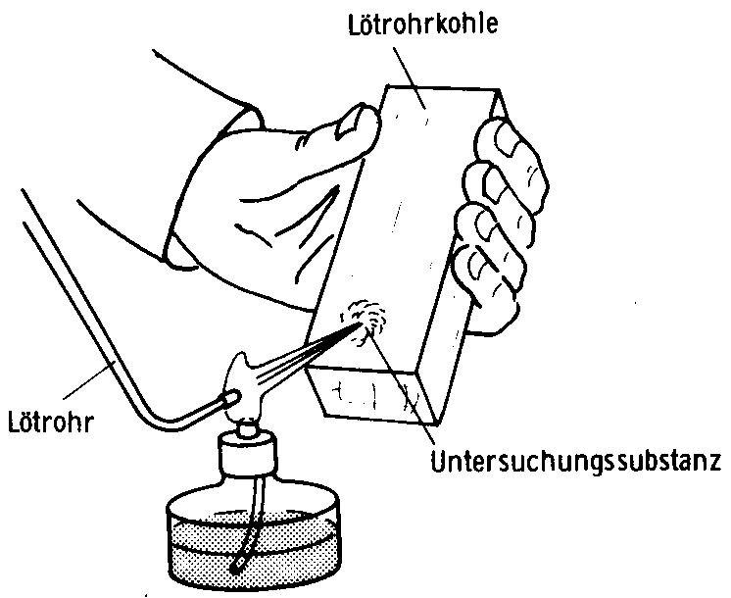 | 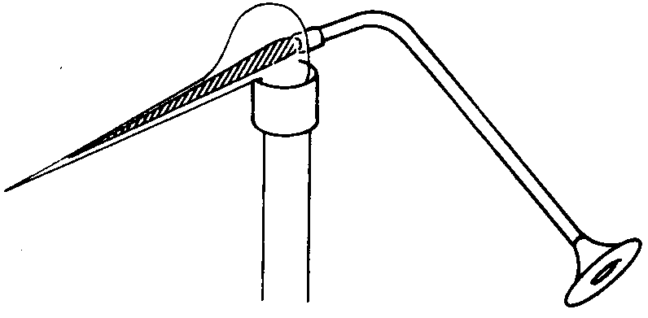  Oxidationsflamme | 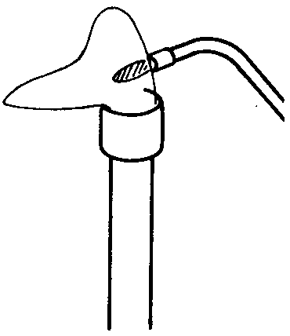  Reduktionsflamme

Ein wichtiges Reduktionsmittel für Erze ist Kohlenmonoxid, welches sich bei der Verbrennung von Kohle im ersten Schritt mit Sauerstoff bildet.
Vervollständige folgende Reaktionsgleichung: Produkte? Oxidationsmittel? Reduktionsmittel? Was wird oxidiert, was reduziert, wie viel Elektronen von wo nach wo verschoben?

Ag₂CO₃ + CO →

Zusatzversuch: Flüssiges Aluminium im Beutel
Führe den Versuch über einer feuerfesten Platte aus, damit kein flüssiges Aluminium auf den Tisch fallen kann. Schmelze ein ca. 1mm dickes Alublech oder -stück mit einer Tiegelzange in der nichtleuchtenden Gasflamme. Aluminium ist sehr unedel, das an der Oberfläche gebildete Aluminiumoxid bildet eine stabile Hülle und schützt vor weiterer Oxidation.
Beobachte, interpretiere. Formuliere die Oxidationsreaktion für Aluminium.

